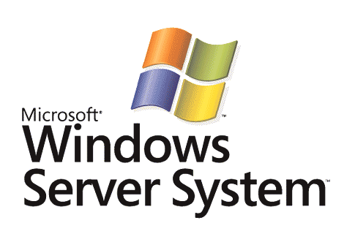

Microsoft Dynamic Systems Initiative

Microsoft Corporation
Publicatiedatum: oktober 2003

Overzicht
Enerzijds zijn er de gedistribueerde toepassingen en systemen van vandaag de dag en anderzijds is er de IT-branche die steeds weer moet inspelen op de nieuwe eisen van het bedrijfsleven. Dit heeft geleid tot steeds complexer wordende IT-infrastructuren; complexiteit die betrekking heeft op de volledige IT-levenscyclus en uitdagingen oplevert op het gebied van ontwikkeling, implementatie en functionaliteit van deze systemen. DSI (Dynamic Systems Initiative) is een product van Microsoft en branchepartners waarmee het Microsoft® Windows®-platform zal worden uitgebreid. DSI biedt bedrijven mogelijkheden tot verregaande vereenvoudiging en automatisering van ontwerp, implementatie en functionaliteit van gedistribueerde systemen. Microsoft investeert veel in research en ontwikkeling van software en probeert mede-investeerders ertoe te brengen end-to-end oplossingen op te nemen in hulpmiddelen voor het ontwikkelen van toepassingen, besturingssystemen, toepassingen, hardware en beheerprogramma's. De bedoeling hierbij is om kostenvermindering, grotere betrouwbaarheid en een beter reactievermogen in de totale IT-levenscyclus te bereiken.

Dit is een voorlopig document, dat nog ingrijpend kan worden gewijzigd voordat de definitieve versie van de software die hier wordt beschreven op de markt wordt gebracht.
De informatie in dit document heeft betrekking op de visie van Microsoft Corporation over dit onderwerp op de publicatiedatum. Aangezien Microsoft reageert op veranderende marktcondities, aanvaardt het bedrijf geen enkele verplichting op basis van de informatie in dit document. Microsoft biedt geen garantie met betrekking tot de juistheid van informatie die na de publicatiedatum beschikbaar komt.
Dit document dient alleen ter informatie. MICROSOFT BIEDT GEEN ENKELE GARANTIE, UITDRUKKELIJK NOCH IMPLICIET, MET BETREKKING TOT DE INFORMATIE IN DIT DOCUMENT.
De gebruiker dient zich te houden aan de toepasselijke auteurswetgeving. Behoudens of krachtens de in de Auteurswet van 1912 gestelde uitzonderingen mag niets uit dit document worden verveelvoudigd en/of openbaargemaakt door middel van druk, fotokopie, microfilm of op welke andere wijze dan ook en evenmin in een gegevensopzoeksysteem worden opgeslagen zonder voorafgaande schriftelijke toestemming van Microsoft Corporation.
Microsoft is mogelijk in het bezit van octrooien, aanvragen van octrooien, merken, auteursrechten of andere intellectuele eigendomsrechten met betrekking tot materiaal in dit document. De verschaffing van dit document geeft u geen licentie ten aanzien van deze octrooien, merken, auteursrechten of andere intellectuele eigendomsrechten, tenzij expliciet vermeld in een schriftelijke gebruiksrechtovereenkomst van Microsoft Corporation.
© 2003 Microsoft Corporation. Alle rechten voorbehouden.
Active Directory, BizTalk, Microsoft, SQL Server, Visual Studio, Windows en Windows Server zijn gedeponeerde handelsmerken of handelsmerken van Microsoft Corporation.
De namen van andere bedrijven en producten in dit document zijn mogelijk handelsmerken van de respectieve eigenaars.

Inhoud
Inleiding 1
Dynamic Systems Initiative 2
System Definition Model 3
SDM-oplossingen voor de lange termijn 8
Ontwerp op basis van gebruikservaring 8
Dynamische systemen implementeren 10
Werken met dynamische systemen 11
Werken met bestaande systemen 12
DSI-producten die nu of binnenkort beschikbaar zijn 13
Windows Server System 13
Oplossingen voor het beheer binnen ondernemingen 14
Hulpmiddelen voor de ontwikkeling van toepassingen 15
Mogelijkheden voor partners 16
Samenvatting 17
Bijlage: scenario's 18
Een beheerbaar systeem ontwerpen 18
Een SDM-systeem implementeren 21
Werkzaamheden automatiseren 22
Bestaande niet-SDM-systemen beschrijven en gebruiken 23
Dynamisch datacenter op basis van bedrijfsbeleid 25

Inleiding
De ontwikkeling van toepassingsarchitecturen van client-server naar omgevingen met meerdere lagen en meer recent naar webservices, heeft geleid tot het ontstaan van steeds meer gedistribueerde servicetoepassingen. Tegelijkertijd is goedkope standaardhardware met een grote capaciteit, zoals netwerktaakverdelers, switches, servers en centrale opslagsystemen, een veelgebruikt en integraal onderdeel geworden van deze toepassingen. Het resultaat is een IT-wereld waarin een gedistribueerde toepassing veel meer is dan alleen de software.
De aard van deze gedistribueerde systemen en de daarbij behorende onderlinge afhankelijkheden tussen hardware en software hebben geleid tot een veel grotere complexiteit in de volledige IT-levenscyclus. Het ontwerpen van nieuwe systemen vereist veel tijd en samenwerking tussen teams; de implementatie van nieuwe systemen maakt de aanschaf van nieuwe hardware en herhaalde aanpassingen om het systeem te optimaliseren noodzakelijk; bewerkingen worden veelal handmatig uitgevoerd, waardoor bepaalde klanten wel 70 tot 80% van hun IT-budget besteden aan het onderhouden van hun bestaande systemen. Hoewel veel van deze problemen zich eerder voordoen bij grotere bedrijven, krijgen kleine en middelgrote ondernemingen ook met een aantal van deze zaken te maken naarmate hun IT-infrastructuur complexer wordt.
Om deze zaken het hoofd te bieden, moet de inzet van software fundamenteel worden gewijzigd van concentratie een enkele toepassing of één knooppunt naar een benadering die het gehele gedistribueerde systeem omvat. Deze omschakeling moet op een aantal belangrijke punten worden doorgevoerd:
- Ontwikkelingsmodellen moeten ruimte bieden voor ontwerp en ontwikkeling van een volledig gedistribueerd systeem, inclusief toepassingen en de bijbehorende operationele vereisten, zoals topologie, configuratie-instellingen, instrumentatie en hardwarebronnen.
- Besturingssystemen moeten overschakelen van verwerking, opslag en netwerkbronnen op een enkele server naar gedistribueerde bronnen via een datacenter. Besturingssystemen moeten ondersteuning bieden voor de efficiënte en effectieve implementatie en werking van gedistribueerde systemen en moeten alle relateerde bronnen op systeemniveau in beeld kunnen brengen.
- Beheeroplossingen moeten meer bieden dan een infrastructuur die is gericht op afzonderlijke onderdelen en voorzien in een systeemgerichte benadering die ook de onderliggende hardwarebronnen omvat. Dan wordt beheer mogelijk dat is geautomatiseerd, een gesloten circuit vormt en losstaat van toepassingsspecifieke problemen.
Dynamic Systems Initiative is een samenwerkingsverband van de IT-branche onder leiding van Microsoft, dat deze fundamentele softwareveranderingen tot stand wil brengen.

Dynamic Systems Initiative
DSI (Dynamic Systems Initiative) is een product van Microsoft en branchepartners waarmee het Microsoft® Windows®-platform zal worden uitgebreid. DSI biedt bedrijven mogelijkheden voor verregaande vereenvoudiging en automatisering van ontwerp, implementatie en functionaliteit van gedistribueerde systemen. Microsoft investeert veel in research en ontwikkeling van software en probeert mede-investeerders ertoe te brengen end-to-end oplossingen op te nemen in hulpmiddelen voor het ontwikkelen van toepassingen, besturingssystemen, toepassingen, hardware en beheerprogramma's. De bedoeling hierbij is om kostenvemindering, grotere betrouwbaarheid en een beter reactievermogen in de totale IT-levenscyclus te bereiken. DSI-oplossingen zullen niet alleen gericht zijn op het terugdringen van de complexiteit van zakelijke IT-infrastructuren, maar zullen ook eenvoudige en betaalbare mogelijkheden op bedrijfsniveau leveren aan kleine en middelgrote ondernemingen.
DSI zal leiden tot lagere gebruikskosten en een hoger bedrijfsrendement. Het gaat erom een verbinding tot stand te brengen die loopt van het ontwerp van het systeem via de besturing van het systeem naar de eindgebruikers die met het systeem werken. Met deze feedback-lus die de volledige levenscyclus van een systeem beslaat, kunnen IT-infrastructuren constant worden verbeterd met software. Van belang is om mensen optimaal in te zetten en software te leveren waarmee de kosten van arbeid in de totale IT-levenscyclus omlaag worden gebracht. Om dit te bereiken moeten systemen worden ontworpen met de praktijk als belangrijkste uitgangspunt en moet beheer een van de belangrijkste elementen van het onderliggende platform worden.
Microsoft baseert haar DSI-oplossingen op een gedifferentieerde langetermijnvisie van de manier waarop klanten de complexiteit van hun IT-infrastructuur drastisch kunnen terugbrengen en een betrouwbare productroutekaart met effectieve kortetermijnoplossingen die klanten de ruimte bieden om praktische stappen te nemen in overeenstemming met de langetermijnvisie.
De productroutekaart begint bij Microsoft Windows Server 2003™, het serverplatform van Microsoft en de basis van de geïntegreerde serverinfrastructuur van Microsoft Windows Server System™. Dit product verschaft klanten de basis voor het ontwikkelen van dynamische systemen. Windows Server 2003 bevat veel verbeteringen op het gebied van het beheer en toewijzen van bronnen, web- en toepassingsservices, en essentieel serverbeheer. Met deze verbeteringen kunnen klanten nu al productiever zijn, meer toepassingen leveren en in het algemeen efficiënter werken. Wat de toekomst betreft, heeft het Windows-team een krachtige serie functiepakketten op stapel staan om DSI te ondersteunen en klanten te voorzien van continue platformverbeteringen op het gebied van implementatie, beveiliging en verbeteren met behulp van patches, en bronbeheer.
Microsoft Visual Studio® .NET 2003 is tegelijk met Windows Server 2003 op de markt gebracht en biedt uitbreidingen voor zakelijke ontwikkelaars, waaronder uitbreidingen voor Microsoft .NET Framework 1.1, verbeterde ondersteuning voor het werken met XML-webservices en de mogelijkheid om eenvoudig instrumentatie in .NET-toepassingen te implementeren tijdens het ontwerp ten behoeve van optimale beheerbaarheid.
Behalve voor het serverplatform en de ontwikkelprogramma's zijn er uitbreidingen op korte termijn gepland voor de beheerfunctionaliteit van Windows Server System. In 2003 is Systems Management Server (SMS) 2003 door Microsoft uitgebracht. Dit is een uitgebreide oplossing voor wijziging- en configuratiebeheer op het Microsoft-platform. Hierop aansluitend volgt in 2005 een belangrijke upgrade van Microsoft Operations Manager (MOM). Deze biedt klanten voorzieningen voor uitgebreid gebeurtenissenbeheer, proactieve controle en waarschuwingen, rapportage en trendanalyse, en systeem- en toepassingsspecifieke kennis waarmee Windows-omgevingen beter kunnen worden beheerd. Om het proces rond te maken en de ontwikkelaars feedback te verschaffen over de ervaringen van beheerders en eindgebruikers, is ook het hulpprogramma Corporate Error Reporting (CER) 2.0 door Microsoft gelanceerd. Op deze manier komt informatie over problemen in toepassingen terecht bij de leverancier of de interne ontwikkelaar van toepassingen.

Op de langere termijn zullen deze productlijnen door Microsoft continu worden verbeterd, waarbij de nadruk zal liggen op klantgerichtheid en meer mogelijkheden voor bedrijven om de complexiteit van hun IT-omgevingen te verkleinen. De rode draad in de algehele vernieuwing van hulpmiddelen voor het ontwikkelen van toepassingen, besturingssystemen, toepassingen, hardware en beheerprogramma's wordt gevormd door SDM (System Definition Model). In het volgende gedeelte van dit document wordt SDM beschreven, tezamen met de oplossingen die dit systeem biedt voor lastige problemen van klanten.

System Definition Model
System Definition Model (SDM) is een model waarmee gedistribueerde systemen worden gedefinieerd. Eenvoudig gezegd bestaat een gedistribueerd systeem uit een reeks verwante software- en/of hardwarebronnen die samenwerken en zo een bepaalde functie vervullen. LOB-toepassingen (Line-Of-Business) die uit meerdere lagen zijn opgebouwd, webservices, websites voor e-commerce en datacenters van bedrijven zijn voorbeelden van dergelijke systemen. Met SDM kunnen bedrijven een realistische blauwdruk van een volledig systeem maken. De blauwdruk kan met diverse softwareprogramma's worden gemaakt en bewerkt en wordt gebruikt voor het definiëren van systeemonderdelen en het vastleggen van gegevens die relevant zijn voor de ontwikkeling, implementatie en functionaliteit. Een dergelijke blauwdruk is dus van belang voor de gehele IT-levenscyclus.
Met ontwikkelprogramma's die SDM benutten, worden systemen gedefinieerd die bestaan uit software- en hardwarebronnen. De definitie bevat alle gegevens die noodzakelijk zijn voor de implementatie en functionaliteit van een gedistribueerd systeem, waaronder de vereiste bronnen, configuratie, besturingsfuncties, het beleid, enzovoort.
SDM optimaal benutten voor ontwerp
Tijdens de implementatiefase wordt de definitie ook gebruikt voor de automatische implementatie van het systeem door middel van het dynamisch toewijzen en configureren van software- en hardwarebronnen (server, opslagsysteem en netwerk). Een systeem kan in verschillende omgevingen en op diverse schalen worden geïmplementeerd.
SDM optimaal benutten voor implementatie
Tijdens het uitvoeren van bewerkingen zorgt de SDM-service voor systeemgericht beheer van het gedistribueerde systeem op basis van de definitie. Hierdoor kunnen nieuwe beheerprogramma's op systeemniveau zorgen voor de toewijzing van bronnen, configuratiebeheer, upgrades en procesautomatisering.
SDM optimaal benutten voor functionaliteit

De blauwdruk van een gedistribueerd systeem definiëren
Een gedistribueerd systeem is opgebouwd uit bronnen, eindpunten, relaties en subsystemen. Van elk element wordt de definitie opgenomen in een SDM-document. Bronnen kunnen bestaan uit software of hardware. Eindpunten geven weer hoe de communicatielijnen tussen systemen lopen. Relaties geven het verband tussen systemen, bronnen en eindpunten aan. Subsystemen zijn complete, op zichzelf staande systemen.
De definitie van het systeem geeft de basisstructuur weer en fungeert als een geraamte waaraan alle overige informatie wordt toegevoegd. Deze structuur wordt meestal tijdens de ontwikkelingsfase gedefinieerd, door architecten en programmeurs, en wordt niet vaak veranderd. Behalve de structuur, kan de systeemdefinitie ook implementatiegegevens bevatten, installatieprocessen, configuratieschema's, gebeurtenissen en instrumentatie, automatiseringstaken, modellen voor statuscontrole, beleid voor functionaliteit, enzovoort. Verder kan er gedurende de levenscyclus van een gedistribueerd systeem nog andere informatie worden toegevoegd door medewerkers, leveranciers en/of beheersystemen.
SDM-compatibele producten van Microsoft zullen worden geleverd met een set basisdefinities voor software en hardware die kan worden uitgebreid. Deze producten zijn onder andere webtoepassingen, webservices, databases, webservers, SQL Server™, besturingssystemen en servers.

Een gedistribueerde toepassing definiëren met SDM
Een gedistribueerde toepassing is een systeem dat primair bestaat uit software-subsystemen en bronnen. In het volgende diagram ziet u een voorbeeld van een systeemdefinitie van een gedistribueerde toepassing.
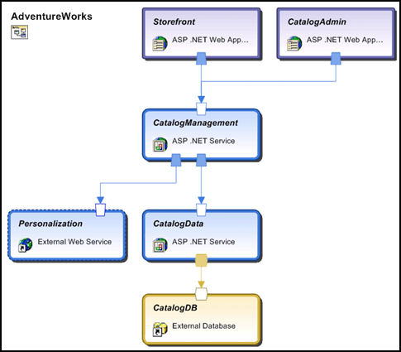

AdventureWorks is een gedistribueerd systeem dat met SDM is gedefinieerd. Het bevat zes subsystemen. Elk subsysteem is ook weer met SDM gedefinieerd (deze definities worden hier niet weergegeven). Het subsysteem StoreFront bijvoorbeeld, is gebaseerd op de definitie van een webtoepassing en bevat bestands- en configuratiebronnen. Elk subsysteem heeft een of meer eindpunten, die zijn verbonden door middel van communicatierelaties. De definitie van een systeem is schaalconstant – de schaal waarop het systeem wordt geïmplementeerd, wordt niet vastgelegd. De schaal kan tijdens de implementatie worden opgegeven.

Een implementatieomgeving definiëren met SDM
Voor een gedistribueerde toepassing die uit software-elementen bestaat, bijvoorbeeld webtoepassingen en een database, is een werkomgeving vereist die beschikt over hosts voor deze elementen. Deze werkomgeving bevat standaard een definitie voor servers, zoals SQL Server, IIS en BizTalk® Server, en configuratiegegevens over de servers. Verder in het proces biedt SDM de gelegenheid voor het opgeven van besturingssysteem, netwerktopologie, beveiligingsinstellingen en de hardwarestandaarden die door de implementatieomgeving worden ondersteund.
In het volgende diagram ziet u de SDM-systeemdefinitie voor de implementatieomgeving van AdventureWorks.
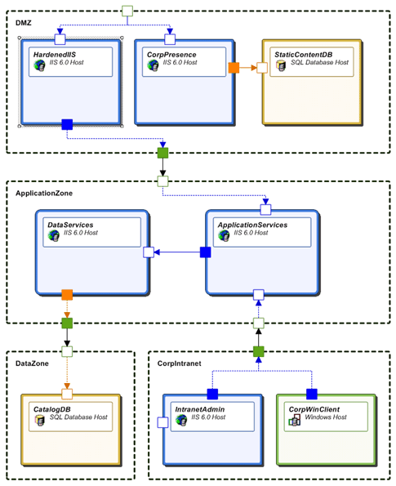

Deze implementatieomgeving bevat een reeks subsystemen, waaronder beveiligingszones en hostservers. In de definitie van elk subsysteem is een serie bronnen opgenomen, inclusief de bijbehorende configuratiegegevens, zoals IIS-configuraties, SQL-configuratie, beveiligingsbeleid, enzovoort.

De lagen in een gedistribueerd systeem
Vandaag de dag zijn gedistribueerde systemen meestal heel specifiek gericht op de omgeving waarin ze worden geïmplementeerd. Bij de implementatie van een gedistribueerd systeem wordt meestal een nieuwe reeks servers toegewezen, evenals een netwerk- en opslagbron die specifiek zijn voor dat systeem. Een scenario waarbij hetzelfde gedistribueerde systeem in verschillende werkomgevingen (bijvoorbeeld ontwikkeling, test en productie) of op verschillende schalen wordt uitgevoerd, is zeer moeilijk te realiseren.
In het voorbeeld met AdventureWorks hebt u kunnen zien hoe een model binnen de afzonderlijke 'lagen' van een systeem (de toepassingslaag, de hostserverlaag) met SDM wordt gedefinieerd. Met SDM kunt u ook tussen de lagen van een systeem definiëren. Toepassingen, hosts voor toepassingen, netwerktopologieën en besturingssystemen, en hardware vormen allemaal cruciale lagen van een gedistribueerd systeem, maar worden meestal afzonderlijk gedefinieerd en beheerd door verschillende teams of organisaties. De gelaagdheid ontstaat wanneer systemen in de ene laag bepaalde condities voor een systeem in een andere laag definiëren en omgekeerd. In het volgende diagram ziet u een voorbeeld van verschillende lagen in een gedistribueerd systeem. Het aantal lagen en de inhoud van elke laag kan per bedrijf verschillen.
Lagen in een gedistribueerd systeem
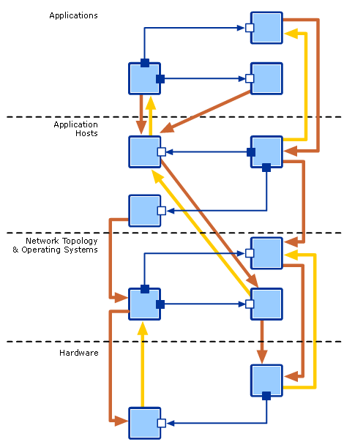

Het concept van de verschillende lagen is belangrijk, omdat de organisatorische beperkingen van veel moderne bedrijven op die manier kunnen worden omzeild. Teams van ontwikkelaars kunnen namelijk onafhankelijk van elkaar aan verschillende lagen van een gedistribueerd systeem werken. De medewerkers die verantwoordelijk zijn voor het onderhoud van de serveromgeving kunnen de servers beheren zonder experts te zijn op het gebied van de afhankelijkheden van specifieke toepassingen. Zo ook hoeven beheerders van toepassingen niet per se alles te weten over de hardware waarop hun toepassingen worden uitgevoerd. Door het lagenmodel en de mogelijkheid om condities voor de verschillende lagen te definiëren, kunnen bedrijven met behulp van programma's die ondersteuning bieden voor SDM elke laag afzonderlijk beheren. Tegelijkertijd blijft de consistentie behouden en worden vereisten en beleid in de lagen van het systeem en binnen de organisatie gevalideerd.

SDM-oplossingen voor de lange termijn
De routekaart van Dynamic Systems Initiative biedt uitgebreide opties voor ontwikkelprogramma's, besturingssystemen en oplossingen voor beheer die momenteel beschikbaar zijn of binnenkort worden gelanceerd. Tegelijkertijd worden er langetermijninvesteringen in SDM gedaan voor al deze softwarecategorieën. Microsoft en haar partners zullen ter ondersteuning van SDM een productreeks op de markt brengen die zal leiden tot een ingrijpende verandering en een enorme verbetering in de manier waarop gedistribueerde IT-systemen door bedrijven worden ontworpen, geïmplementeerd en gebruikt.

Ontwerp op basis van gebruikservaring
Beslissingen die in de ontwerpfase worden gemaakt, hebben grote invloed op de implementatie en functionaliteit van een gedistribueerd systeem. De ervaringen die worden opgedaan met de functionaliteit en het gebruik van het systeem moeten na verloop van tijd vanzelfsprekend tot uiting komen in verbeteringen op het systeemontwerp. SDM is bedoeld om efficiënte overdracht van kennis omtrent het systeem in alle fasen van de IT-levenscyclus mogelijk te maken: kennis van de systeemstructuur, de vereisten voor de implementatie, het systeemgedrag en de werkomgeving, van het bureaublad tot het datacenter, en kennis van het serviceniveau dat de eindgebruiker ervaart.
SDM maakt oplossingen mogelijk waardoor ontwikkelaars en beheerders nauwer zullen samenwerken, waarbij kennis kan worden gedeeld en systemen worden ontworpen op basis van gebruikservaring (Design for Operations). Analoog hieraan is het concept 'Design for Manufacturability' (ontwerp op basis van produceerbaarheid), dat jaren geleden in de fabrieksnijverheid is ontstaan. Studies over de productontwikkeling in die branche toonden aan dat slechts 8% van het totale productbudget was besteed tegen de tijd dat het productontwerp gereed was. De beslissingen die in de ontwerpfase werden genomen, bepaalden echter 80% van de kosten van het product. De fabrikanten trokken lering hieruit en betrokken productiemedewerkers bij de ontwerpfase. Op die manier werd ervoor gezorgd dat er bij de keuzen van de ontwerpers rekening werd gehouden met het fabricageproces. In feite wordt met SDM hetzelfde overleg tot stand gebracht tussen IT-medewerkers uit het veld en de ontwerpers van toepassingen – mogelijk gemaakt en ondersteund door SDM-compatibele hulpmiddelen.

Beheersbare toepassingen ontwerpen
Beheerbaarheid moet van het begin af aan in een toepassing worden opgenomen. Net als schaalbaarheid en beveiliging kan dit aspect niet achteraf worden toegevoegd. Toepassingen moeten worden voorzien van ingebouwde interfaces voor beheerbaarheid. Deze interfaces moeten met de bijbehorende schema's worden gepubliceerd, tezamen met de modellen en gedragingen die ermee gepaard gaan, richtlijnen voor het werken ermee, en beleid en eventuele overeenkomsten ten aanzien van het serviceniveau. Beheersbare systemen worden gevormd door beheerbare toepassingen, die met elkaar in verbinding staan via beheerbare en gepubliceerde relaties. De publicatie vindt plaats via SDM, in de vorm van een definitie die zich altijd bij het systeem bevindt en gedurende de hele levenscyclus door softwareprogramma's wordt gebruikt.
Microsoft investeert in het verbeteren van de beheerbaarheid van afzonderlijke toepassingen en gedistribueerde systemen. Deze investeringen omvatten uitbreiding van de beheerinfrastructuur in Windows, ontwikkeling van beheerprotocollen op basis van de webservicesarchitectuur, uitbreiding van de beheerservers in Windows Server System, richtlijnen voor het ontwerpen en bouwen van beheerbare toepassingen, en functionaliteit in onze ontwikkelprogramma's die ontwikkelaars de ondersteuning bieden om de richtlijnen in de praktijk te brengen.
De eerstvolgende grote release van Windows zal ontwikkelaars de mogelijkheid bieden om functionaliteit, zoals instellingen, instrumentatie en taken, te documenteren in het eenvoudige attributiemodel dat in .NET wordt gebruikt. .NET-programmeermodellen worden voorzien van een nieuwe serie klassenbibliotheken met de nieuwe beheerinfrastructuur en Visual Studio krijgt hulpprogramma's waarmee ontwikkelaars beheerbare toepassingen en systemen kunnen maken.

Systemen in plaats van toepassingen ontwikkelen
Ontwikkelprogramma's zijn tot nu toe gericht geweest op het maken van toepassingen die een rol spelen in een groter gedistribueerd systeem, maar weinig van deze programma's gaan uit van het gedistribueerde systeem zelf. Bovendien zijn deze ontwikkelprogramma's over het algemeen gericht op het produceren van uitvoerbare bestanden voor eenvoudige toepassingen en implementatiepakketten voor deze toepassingen en niet op het maken van pakketten voor gedistribueerde systemen, bijvoorbeeld configuratie voor hardwarebronnen. Er zijn nog niet veel goede ontwikkel- en testomgevingen voor gedistribueerde toepassingen, waardoor de implementatie van een ontwikkelomgeving voor een gedistribueerde toepassing een tijdrovend en arbeidsintensief proces is. Ook foutopsporingsprogramma's voor gedistribueerde toepassingen zijn meestal gericht op afzonderlijke componenten, waardoor er weinig aan integratietests wordt gedaan.
Windows zal in de toekomst ingebouwde ondersteuning bieden voor de automatische implementatie van gedistribueerde systemen die op SDM zijn gebaseerd. Deze functionaliteit zal goed aansluiten op ontwikkelprogramma's die de ontwikkeling van zowel gedistribueerde systemen als afzonderlijke toepassingen ondersteunen en complete implementatiepakketten bieden voor het volledige gedistribueerde systeem. De volgende versie van Visual Studio zal een aantal voorzieningen bevatten waarmee het ontwikkelen van gedistribueerde toepassingen wordt vergemakkelijkt. Zo zullen er hulpmiddelen voor visueel ontwerp worden geboden waarmee het ontwikkelen van gedistribueerde toepassingen wordt versneld. Architecten en ontwikkelaars kunnen de services dan visueel ontwerpen in een servicegerichte toepassing.

Validatie in de ontwerpfase
Ontwikkel- en ontwerpprogramma's die SDM ondersteunen, zoals Visual Studio .NET, zullen IT-professionals in de toekomst de mogelijkheid bieden om een definitie van de implementatieomgeving te maken inclusief de standaarden en beleidsregels die in de omgeving worden ondersteund. Dit gebeurt in de laag van een gedistribueerd systeem waarin zaken kunnen worden opgenomen als de standaardconfiguraties voor webservers en databases, netwerktopologieën, hardwareconfiguraties, enzovoort. SDM-compatibele hulpprogramma's zullen ontwikkelaars van toepassingen bovendien de mogelijkheid bieden om de operationele vereisten van hun toepassingen volledig te beschrijven, inclusief topologie, instrumentatie, configuratievereisten en vereisten voor bronnen.
Ontwikkelaars kunnen hun toepassingen dan in de ontwerpfase valideren aan de hand van de beleidsregels die eerder door de IT-professionals zijn opgesteld. Op deze manier hoeven ontwikkelaars niet meer te werken zonder informatie over de omgeving waarin hun toepassingen zullen worden geïmplementeerd. Een SDM-compatibel gedistribueerd systeem dat een webtoepassing als subsysteem bevat, kan bijvoorbeeld als vereiste hebben dat de host (IIS) ondersteuning biedt voor een verificatiemethode met certificaten. Mocht deze verificatiemethode door de IT-medewerkers zijn uitgeschakeld in het datacenter, dan kan de ontwikkelaar dit in de ontwerpfase al opmerken. Bij validatie in de ontwerpfase wordt de implementatie afgestemd op de praktijk en zal het aantal implementaties met fouten aanzienlijk afnemen.

Dynamische systemen implementeren
De huidige implementatie- en installatietechnologieën zijn voornamelijk gericht op afzonderlijke softwaretoepassingen en niet op gedistribueerde systemen. Het gevolg is dat de implementatie van een gedistribueerd systeem vaak een complexe aangelegenheid is en voor elk systeem of organisatie weer anders kan zijn. Bij een implementatie moet de juiste werkvolgorde worden bepaald voor meerdere servers, netwerk- en opslagbronnen, en moeten mensen, teams of organisaties worden gecoördineerd. Om implementaties te vergemakkelijken, zal Windows worden uitgebreid met de mogelijkheid om gedistribueerde systemen automatisch te implementeren en om server-, opslag- en netwerkbronnen dynamisch toe te wijzen aan gedistribueerde systemen op basis van de behoeften van het bedrijf. Met de voorziening ADS (Automated Deployment Services) van Windows Server 2003 is de eerste stap in deze richting al gezet met een volledig geautomatiseerde oplossing voor het snel toewijzen en opnieuw toewijzen van bronnen aan besturingssystemen en toepassingen in een gedistribueerde serveromgeving.

Relevante implementatiegegevens vastleggen
Een SDM-definitie van een gedistribueerd systeem bevat alle informatie die nodig is om het systeem te implementeren. Deze informatie stelt Windows in staat om een volledige implementatie van het systeem uit te voeren, inclusief validatie van de vereisten en het beleid, toewijzing van hardwarebronnen, installatie van de software, configuratie, enzovoort. In de SDM-definitie wordt ook vermeld aan welke vereisten de implementatieomgeving voor het gedistribueerde systeem moet voldoen. Deze vereisten worden afgedwongen voordat de implementatie wordt gestart en de beheerders kunnen gebruikmaken van hulpmiddelen om discrepanties op te heffen.
De SDM-definitie van het systeem kan ook informatie bevatten over de volgorde waarin de verschillende installaties op meerdere computers moeten worden uitgevoerd. Dergelijke complexe bewerkingen op meerdere computers zullen in de toekomst door implementatieservices in Windows worden uitgevoerd. Deze implementatieservices zullen een betrouwbaar hulpmiddel vormen waarin installatie-instructies voor de verschillende onderdelen van het systeem kunnen worden opgegeven en zullen bovendien mogelijkheden bieden voor foutcorrectie. Het implementatieproces zal aan de SDM-definitie van een gedistribueerd systeem worden gekoppeld en ondersteuning bieden voor implementaties in verschillende omgevingen en op diverse schalen.

Hardwarevirtualisatie en het dynamische datacenter
Om de arbeidskosten voor de dynamische implementatie en bediening van grote gedistribueerde systemen te verlagen, werkt Microsoft nauw samen met hardwarefabrikanten aan het introduceren van uitgebreid beschreven configuraties voor server-, netwerk- en opslagbronnen die aansluiten op voorgeschreven netwerkarchitectuur. Een dergelijke hardwareverzameling wordt een Dynamic Data Center genoemd. Wanneer Windows in een Dynamic Data Center wordt geïnstalleerd, kan het besturingssysteem servers, netwerk en opslag centraal beheren en van bronnen voorzien, en bovendien zorgen voor het toewijzen en verwijderen van bronnen voor een bepaalde toepassing op basis van de behoeften en werkbelasting. Een concept van deze werkwijze is in mei 2003 gedemonstreerd op de jaarlijkse Hardware Engineering Conference voor Microsoft Windows (WinHEC).

Werken met dynamische systemen
IT-medewerkers van vandaag de dag staan voor heel wat technische uitdagingen, waaronder de volgende:
- Een overzicht of database bijhouden van hardware- en softwarecomponenten in het datacenter ten behoeve van implementatie, bijwerken en beheer van toepassingen en systemen.
- Handmatig scripts beheren of maken om het werk te automatiseren. De automatiseringsscripts die ze maken, zijn specifiek voor een bepaalde toepassing.
- De toepassingen en systemen zodanig beheren dat aan de overeenkomsten voor serviceniveau wordt voldaan of dat deze worden overschreden.
SDM biedt een aantal essentiële voorzieningen om deze zaken te vergemakkelijken.

Een bepalende database met systeembenadering
Aangezien de informatie over een gedistribueerd systeem in SDM steeds verder groeit, vormt deze een betrouwbare basis voor operationeel beheer. Windows wordt voorzien van een SDM-service die is gekoppeld aan een centraal SDM-opslagsysteem, zodat er daadwerkelijk een systeembenadering ontstaat. Tijdens de implementatie van een gedistribueerd systeem worden de relaties tussen alle software- en hardwarecomponenten die in een bepaalde werkomgeving voorkomen in het SDM-opslagsysteem opgeslagen en bijgehouden. Het SDM-opslagsysteem is dus niet meer slechts documentatie, maar wordt in feite een essentiële configuratiedatabase die betrekking heeft op het besturingssysteem. Doordat actuele gegevens over de werkelijke feiten worden gecombineerd met informatie afkomstig uit de beleidregels en operationele vereisten voor de toepassing, vormt de SDM-service de basis voor belangrijke beheerfuncties.

Aanbevolen procedures vastleggen, automatiseren en opnieuw gebruiken
Beheerders en operators maken deel uit van een gedistribueerd systeem. Hoewel ze een groot deel van hun taken nog altijd handmatig uitvoeren, worden er vaak automatiseringsscripts gebruikt om taken op een zelfstandige computer uit te voeren, zoals configuratie en upgrades. Wat men nodig heeft, is een systeem voor het schrijven en uitvoeren van duurzame automatiseringsscripts die geschikt zijn voor meerdere computers, met de mogelijkheid om eventuele fouten te herstellen. Ook moet er een verband zijn tussen operationele processen en gedistribueerde systemen.
Zoals hierboven beschreven in het gedeelte over implementaties, biedt de SDM-service mogelijkheden voor het ontwikkelen van dergelijke duurzame en betrouwbare geautomatiseerde processen. Deze processen kunnen aan gedistribueerde systemen worden gekoppeld en worden uitgevoerd in de afzonderlijke subsystemen die zijn beschreven in de SDM-definitie. Hoewel deze vorm van automatisering aanzienlijke kostenbesparingen oplevert, kan er nog meer worden bespaard wanneer deze aanbevolen procedures worden hergebruikt. Dergelijke geautomatiseerde processen vormen derhalve een waardevol onderdeel van een systeem dat met SDM is gedefinieerd. Wanneer het systeem in een andere omgeving wordt geïmplementeerd, worden de aanbevolen procedures daarbij meegenomen. Deze aanbevolen procedures worden uitgevoerd op componenten en relaties die deel uitmaken van een gedistribueerd systeem en kunnen van de ene implementatieomgeving naar de andere worden overgedragen.

Een nieuw type systeemgerichte programma's voor configuratie en beheer
Voor zakelijke klanten is het van belang dat de informatie in de SDM-service en het SDM-opslagsysteem door de beheeroplossingen van de toekomst, zoals Microsoft System Center, worden benut als basis voor alle beheeraspecten. Van bestaande toepassingen die geen operationele functie hebben en waarvoor geen SDM-definitie beschikbaar is, zal Microsoft System Center informatie in de database bijhouden met behulp van discovery-technologie.
Configuratiebeheer wordt meestal bepaald aan de hand van beleid en normatieve configuraties, maar in een complex gedistribueerd systeem kan de configuratie van het ene subsysteem invloed hebben op de werking van een ander subsysteem. Een subsysteem kan bijvoorbeeld een verificatiebeleid hebben; de configuratie van een component die ermee is verbonden, moet in overeenstemming zijn met dit beleid. Het SDM-opslagsysteem bevat de relaties die door System Center worden gebruikt om te controleren of een gewijzigde configuratie nog overeenkomt met het beleid.
Beleid kan dynamisch worden toegepast. Er kan bijvoorbeeld een beleid zijn waarin wordt bepaald dat de host van een database die door een essentiële toepassing wordt gebruikt, zich op een redundant subsysteem voor opslag moet bevinden. Wanneer een clienttoepassing die gebruikmaakt van deze database wordt verschoven van test naar productie, gaat de cruciale status van de toepassing over op de database en vereist het beleid dat de configuratie wordt gewijzigd.
Door de systeembenadering van de SDM-service en het SDM-opslagsysteem kan Microsoft System Center voorzien in betrouwbare statuscontrole en probleemoplossing plus end-to-end prestaties en beheer op serviceniveau. Inzicht in de complexe afhankelijkheden binnen gedistribueerde systemen is essentieel voor effectieve probleemoplossing. Doordat de SDM-service en het SDM-opslagsysteem gedetailleerde informatie bevatten over de implementatie en configuratie van systemen, zijn automatische herstelbewerkingen mogelijk voor zowel hardwarestoringen als fouten door gebrek aan capaciteit. Wanneer het end-to-end serviceniveau bijvoorbeeld tekortschiet, kan er een systeembeleid worden geschreven waarmee automatisch een extra server wordt geïmplementeerd en wordt toegevoegd aan een scale-out cluster.

Werken met bestaande systemen
Met de ontwikkelprogramma's die deel uitmaken van DSI kunnen nieuwe systemen worden ontworpen op basis van gebruikservaring. Bestaande IT-systemen hebben echter een lange levenscyclus. Ook nieuwe systemen, zoals webservices, worden vaak aan bestaande systemen gekoppeld. Bestaande systemen kunnen niet zonder meer worden omgebouwd om ze beter te kunnen beheren.
Met wat meer inspanning en minder automatisering kunnen de hulpprogramma's die zijn ingebouwd ter ondersteuning van DSI ook voor bestaande systemen worden gebruikt. Een kleine inspanning zal onmiddellijk voordelen opleveren en het gebruik van bestaande systemen in de nieuwe omgeving mogelijk maken.
Een van de mogelijkheden is dat u een SDM-definitie van een bestaand systeem maakt. De definitie is niet systeemgebonden en het systeem hoeft niet te worden gewijzigd. Bij de samenstelling van een nieuw systeem wordt door toekomstige versies van Visual Studio een groot gedeelte van de gegevens automatisch gegenereerd. U kunt echter ook zelf de gewenste gegevens definiëren. Als er geen optimale kennis beschikbaar is (relevant voor een adequate SDM-definitie), als het bestaande systeem niet is voorzien van uitgebreide instrumentatie of gebeurtenisregistratie of als de gebeurtenissen niet via een coherent statusmodel worden gevolgd, definieert u het systeem zoals het nu is. Een gedeeltelijke systeemdefinitie is beter dan niets.
Veel gegevens in de SDM-definitie kunnen tijdens het gebruik worden gegenereerd. Beheeroplossingen als Microsoft System Center omvatten verkenningshulpmiddelen waarmee de basiselementen van de definitie kunnen worden opgesteld. Beheerders in het bedrijf beschikken over praktische kennis en zijn op de hoogte van diverse beleidsvormen, waarmee de basisversie van de SDM-definitie aan waarde wint. In de bijlage van dit artikel vindt u een scenario waarin beheerders met behulp van System Center complexe beheertaken automatiseren.

DSI-producten die nu of binnenkort beschikbaar zijn
Dynamic Systems Initiative is een combinatie van gedurfde langetermijnvisie op de manier waarop klanten hun IT-infrastructuur aanzienlijk minder complex kunnen maken en een betrouwbare productroutekaart met waardevolle oplossingen waarmee deze klanten nu alvast een aantal praktische stappen kunnen zetten om de beoogde vereenvoudiging te realiseren. Microsoft levert producten voor servertoepassingen, besturingssystemen, beheeroplossingen en hulpmiddelen voor toepassingsontwikkeling waarmee u de complexiteit van uw IT-omgeving onmiddellijk gericht kunt verminderen.

Windows Server System
Windows Server 2003 fungeert als basis voor DSI en bevat verbeteringen op het gebied van beheer en toewijzing van bronnen, web- en toepassingsservices en elementair serverbeheer.
Tijdens de voorbereiding van de volgende belangrijke serverversie blijft Microsoft DSI vernieuwen en ondersteunen met aanvullende producten en functiepakketten. De investeringen in Microsoft Virtual Server 2004 leiden tot steeds geavanceerdere technologieën waarmee het gebruik van serverhardware wordt geoptimaliseerd en datacenterbronnen flexibeler kunnen worden toegewezen. Microsoft stelt met Software Update Services 2.0 een belangrijke reeks verbeteringen beschikbaar voor patch- en updatefuncties. U moet daarbij denken aan verbeterde beheermogelijkheden, grotere doelgerichtheid en ondersteuning van Microsoft-toepassingsupdates die los staan van het basisbesturingssysteem.
Voor de servers van het Windows Server System, zoals BizTalk Server, SQL Server en Exchange Server, distribueert Microsoft beheerpakketten voor Microsoft Operations Manager. Hiermee beschikt u over kant-en-klare 'kennis' die bij uitstek geschikt is voor de controle en het beheer van deze toepassingen. De beheerpakketten bieden vooraf gedefinieerde computergroepen en verwerkingsregels, zoals filters, waarschuwingen, prestatiemetingen en regels voor drempelwaarden. Verder vindt u vooraf gedefinieerde computerkenmerken, providers, scripts, koppelingen naar de Microsoft Knowledge Base, openbare weergaven en standaardmeldingsgroepen. Dankzij deze elementen worden gespecialiseerde onderzoekservaringen en expertise van de toepassing rechtstreeks in een gebruikersomgeving geïntegreerd.
Om gebruikersomgevingen en de ontwikkeling van toepassingen beter op elkaar te laten aansluiten, biedt Microsoft bepaalde kerntechnologie die ook binnen het bedrijf zelf wordt toegepast. Hiermee kunnen bedrijven de beheermogelijkheden in hun eigen omgeving op een hoger niveau brengen. Windows Foutrapportage is een functie die deel uitmaakt van Windows XP en de Windows Server 2003-familie. Met behulp hiervan achterhaalt Microsoft interoperabiliteitsfouten in besturingssystemen en toepassingen om deze vervolgens te verhelpen. Foutberichten worden naar Microsoft verzonden, waar wordt geprobeerd de oorzaak van de fout te achterhalen en de gebruiker een oplossing te bieden voor het geval het probleem zich weer voordoet. Bedrijfsmatige foutrapportage omvat een console en een reeks beleidsvormen waarmee beheerders foutrapporten kunnen omleiden van de computer van een eindgebruiker naar een centrale gedeelde map op het bedrijfsnetwerk. Vanuit die locatie kunnen beheerders via de console de gegevens evalueren en aan Microsoft rapporteren. Na verloop van enige tijd kunnen klanten optimaal gebruikmaken van deze technologie. De meldingen kunnen via uiteenlopende toepassingen van derden of toepassingen op maat worden verzameld en IT-afdelingen kunnen zo snel van gerichte feedback worden voorzien.
Windows Server 2003: de basis van DSI
Windows Server 2003 bevat verbeteringen op het gebied van beheer en toewijzing van bronnen, web- en toepassingsservices en elementair serverbeheer.
Beheer en toewijzing van bronnen
- Netwerktaakverdeling realiseert een evenwichtige verdeling van inkomend IP-verkeer over de knooppunten in een cluster.
- Windows Server Clustering biedt een hoge mate van beschikbaarheid en schaalbaarheid voor essentiële toepassingen.
- Windows System Resource Manager verzorgt voor verschillende toepassingen op basis van zakelijke prioriteiten de toewijzing van bronnen, waaronder processor en geheugen.
- Virtual Disk-service biedt een API die niet leveranciergebonden is en waarmee opslagapparatuur van uiteenlopende leveranciers op een eenduidige manier kan worden geïdentificeerd en geconfigureerd.
- Automated Deployment Services (ADS) biedt snelle mogelijkheden voor de toewijzing van servers. Bovendien kunnen hiermee grote aantallen Windows-servers via één centrale locatie worden beheerd.
Web- en toepassingsservices
- Geïntegreerde ondersteuning van .NET Framework en ASP.NET biedt een volledig beheerde, beveiligde en veelzijdige omgeving voor de uitvoering van op het web gebaseerde toepassingen en XML-webservices.
- Internet Information Services (IIS) 6.0 is een complete webserver die is voorzien van een nieuw procesmodel met fouttolerantie dat de stabiliteit van websites en -toepassingen aanzienlijk vergroot.
Beheerbaarheid van essentiële servers
- Windows Management Instrumentation (WMI) en nieuwe opdrachtregelprogramma's bieden beheerders uniforme, rechtstreekse toegang tot de beheerfuncties van lokale en externe systemen.
- Software Update Services maakt versiebeheer mogelijk van essentiële Microsoft-patches die via één intranet automatisch naar bepaalde computers in een organisatie kunnen worden verzonden.
- Meer informatie over Windows Server 2003 vindt u op http://www.microsoft.com/windowsserver2003/default.mspx

Oplossingen voor het beheer binnen ondernemingen
Als onderdeel van de routekaart voor Windows Server System brengt Microsoft aan het eind van 2003 en in 2004 een reeks beheeroplossingen op de markt die de mogelijkheden van Windows Server 2003 optimaal benutten. De aanzienlijke voordelen die hieruit voortvloeien vormen een waardevolle aanzet tot het gebruik van Dynamic Systems Initiative. Deze oplossingen zijn afgestemd op huidige bedrijfsomgevingen, maar fungeren ook als voorbereiding op toekomstige SDM-omgevingen.
Het gaat hierbij om drie producten: Systems Management Server 2003 (SMS), Microsoft Operations Manager 2005 (MOM) en System Center. Systems Management Server wordt in oktober 2003 uitgebracht, waarna Microsoft Operations Manager en System Center eind 2004 volgen. Elk product bevat een breed scala aan partnerextensies waarmee de relevantie ervan in Windows-omgevingen wordt onderstreept en tegelijkertijd overkoepelende heterogene oplossingen voor complexe omgevingen worden geboden.
Beheeroplossingen voor Windows Server System
De volgende drie producten vormen het begin van de DSI-routekaart en maken gebruik van de mogelijkheden van Windows Server 2003.
Systems Management Server
- Patchbeheer voor ondernemingen - met hulpmiddelen voor inzicht in de huidige patchstatus, nauwkeurige implementatie van de meest recente patches en rapportage over het verloop van het volledige proces.
- Implementatie van toepassingen – dankzij de WAN-herkenning kunnen toepassingen als Office 2003 met ongekende betrouwbaarheid op duizenden verbonden of externe werkstations op honderden locaties worden geïmplementeerd.
- Beheer van bedrijfsgegevens - hiermee houdt u gedetailleerde overzichten bij van software- en hardwaregegevens en brengt u deze in overeenstemming, waarbij ook het gebruik van toepassingen en licenties wordt gecontroleerd.
Microsoft Operations Manager 2005
- Eenvoudig te gebruiken en te implementeren – met nieuwe hulpmiddelen waarmee u MOM in omgevingen van willekeurige omvang kunt aanpassen en implementeren. Groter gebruiksgemak dankzij statuscontrole, hulpprogramma's voor diagnose, nieuwe gegevensopslag, topologische weergaven en een takengerelateerde gebruikersinterface.
- Volgende generatie kennis – biedt ongekende verbeteringen in beheerpakketten voor Microsoft-producten en realiseert daarmee beter inzicht in prestaties en problemen. Biedt bovendien nieuwe mogelijkheden voor geïntegreerd beheer van webservices.
- Heterogene extensies – bieden ten behoeve van partnerextensies een verbindingskader voor andere beheeroplossingen (ondersteuning van MOM beschikbaar voor onder meer IBM Tivoli en CA Unicenter). Bieden daarnaast beheerpakketten van derden waarmee niet-Microsoft-kennis in de MOM-omgeving kan worden opgenomen.
System Center
- Eerste geïntegreerde beheersuite voor Windows Server System - biedt beheerders SMS- en MOM-functies in een geïntegreerd pakket dat u snel kunt aanschaffen en in een handomdraai implementeert.
- Nieuwe mogelijkheden – u beschikt niet alleen over geïntegreerde technologieën, maar ook over een nieuwe implementatiewijze van besturingssystemen, apparaatbeheer en geïntegreerde rapportagemogelijkheden.
- Meer informatie over de beheerproducten van Windows Server System vindt u op http://www.microsoft.com/management

Hulpmiddelen voor de ontwikkeling van toepassingen
Als elementair onderdeel van de DSI-strategie zijn de ontwikkelprogramma's van Microsoft gestoeld op het motto 'Design for operations' (ontwerp op basis van gebruikservaring). Microsoft heeft met Visual Studio .NET 2003 een begin met deze strategie gemaakt met een aantal verbeteringen voor ontwikkelaars, waaronder Microsoft .NET Framework 1.1, verbeterde ondersteuning voor het werken met XML-webservices en de mogelijkheid .NET-toepassingen tijdens de ontwerpfase eenvoudig te implementeren om zo de beheerbaarheid in de praktijk te optimaliseren.
Dankzij de ondersteuning van Microsoft .NET Framework kan de beheerinfrastructuur van Windows worden toegepast, met inbegrip van Windows Management en Instrumentation API's, uitgebreide registratie- en opsporingsmogelijkheden en functies voor prestatiebepaling van Windows. Bovendien maakt .NET Framework het gebruik van deze infrastructuur mogelijk voor aangepaste gebeurtenissen, prestatiemeters en instrumentatie waarmee zakelijke gebeurtenissen worden bijgehouden. De beheerbaarheid wordt daarnaast vergroot door de toevoeging van het nieuwe Enterprise Instrumentation Framework (EIF). Met EIF nemen de beheermogelijkheden voor gedistribueerde toepassingen aanzienlijk toe, met optimale betrouwbaarheid en beschikbaarheid als gevolg. Hiertoe worden een uniform tracering- en registratiemodel en diverse gebruiksservices geboden. Met dit geheel kunnen bestaande toepassingen, die in steeds grotere mate zijn losgekoppeld en gepartitioneerd en waarop steeds meer schaalvergroting is toegepast, consistent worden geïnstrumenteerd voor een optimale statuscontrole.
De volgende grote release van de Visual Studio-ontwikkelprogramma's bevat een servicegericht ontwerpprogramma voor toepassingen met behulp waarvan ontwikkelaars hun wensen aanschouwelijk kunnen omzetten naar gedistribueerde, servicegerelateerde toepassingen en systemen. Het programma bevat niet alleen modelondersteuning voor de beschrijving van deze toepassingen en systemen, maar ook een bijbehorend beleid voor onder meer beveiliging en protocollen.
Bij het ontwerpen van cruciale software moeten ontwikkelaars hun plannen vaak voorleggen aan collega's die belast zijn met het beheer van datacentra. Het logische ontwerp van een toepassing blijkt vaak op gespannen voet te staan met de concrete mogelijkheden van de implementatieomgeving. Ontwikkelaars en operation managers moeten een compromis zien te sluiten tussen de mogelijkheden van een toepassing en die van het datacenter, wat vanzelfsprekend tot productieverlies leidt. In de volgende grote release van Visual Studio is dit probleem verholpen dankzij een logische-infrastructuurontwikkelaar. Operation managers definiëren hiermee hun implementatieomgeving en ontwikkelaars controleren of hun toepassing is afgestemd op de gegeven implementatiebeperkingen.
Microsoft heeft een voortdurende vernieuwing van zowel hulpmiddelen als framework gepland. Bedrijven weten zich nu en in de toekomst verzekerd van toonaangevende producten die onverminderd aan hun toenemende zakelijke behoeften voldoen. Microsoft blijft zich toeleggen op de ontwikkeling van productieve hulpprogramma's waarmee klanten alles uit het gebruikte platform halen en de ontwikkeling van de meest uiteenlopende oplossingen weten te koppelen aan zakelijk succes.

Mogelijkheden voor partners
Klanten stellen prijs op keuzemogelijkheden en hebben dermate uiteenlopende wensen ten aanzien van IT-systemen dat Microsoft alleen niet aan die vraag kan voldoen. Een van de uitgangspunten van het Microsoft business model is daarom de samenstelling van een krachtig netwerk met partners die hun eigen bijdragen leveren aan de platforms en producten van Microsoft. Dynamic Systems Initiative past binnen dit model en Microsoft werkt in deze context daarom samen met onafhankelijke softwareleveranciers, onafhankelijke hardwareleveranciers en partners op het gebied van services. De werkzaamheden vinden plaats conform de bestaande partnerprogramma's, waaronder de Microsoft Certified- en Gold Certified-partnerprogramma's MMA (Microsoft Management Alliance) en VSIP (Visual Studio Industry Partner).
Bestaande DSI-partners
Centrata
Computer Associates
Consera
Dell
EDS
Fujitsu
Fujitsu-Siemens
Hewlett-Packard
IBM
NEC
Opsware
De eerste samenwerking met DSI-partners heeft al geleid tot geïntegreerde oplossingen waarin optimaal wordt gebruikgemaakt van producten van zowel Microsoft als partners om klanten van verlaagde kosten van IT-werkzaamheden te laten profiteren.
Microsoft is van plan aanzienlijk in System Definition Model te investeren en nauw met de DSI-partners te blijven samenwerken. Dankzij deze samenwerking kunnen de partners producten ontwikkelen ter ondersteuning van SDM, zodat de functies voor het Windows-platform worden uitgebreid. Bovendien heeft Microsoft zich voorgenomen waar nodig met de juiste partners in zee te gaan en deel uit te maken van standaardisatiebedrijven om ongeëvenaarde oplossingen voor Windows te genereren die in een heterogene omgeving samenwerken.

Samenvatting
Dynamic Systems Initiative (DSI) is het resultaat van samenwerking tussen Microsoft en andere bedrijven uit de branche met als doel het Windows-platform uit te breiden en een samenhangende reeks oplossingen te leveren waarmee de manier waarop bedrijven gedistribueerde systemen ontwerpen, implementeren en gebruiken opzienbarend wordt vereenvoudigd en geautomatiseerd.
De DSI-strategie is een combinatie van een gedifferentieerde langetermijnvisie op de manier waarop klanten de complexiteit van hun IT-infrastructuur aanzienlijk kunnen verminderen en een betrouwbare productroutekaart met waardevolle oplossingen waarmee deze klanten nu alvast een aantal praktische stappen kunnen zetten om de beoogde vereenvoudiging te realiseren.
Microsoft Windows Server 2003 vormde het begin van een uitgebreide DSI-productroutekaart en biedt de basis waarop klanten dynamische systemen kunnen gaan bouwen. Deze solide basis diende vervolgens als uitgangspunt voor Visual Studio .NET 2003 en de beheerproducten van Windows Server System, Systems Management Server 2003 en Microsoft Operations Manager 2005, drie voorbeelden bij uitstek van bestaande en binnenkort beschikbare producten waarmee de DSI-routekaart door Microsoft wordt aangevuld. Met de combinatie van DSI en Windows Server System bewijst Microsoft in de toekomst de complexiteit van IT-omgevingen te willen beperken en IT-medewerkers in staat te willen stellen op alle fronten kwalitatief hoogwaardiger werk te leveren.
De eerste samenwerking met DSI-partners heeft al geleid tot geïntegreerde oplossingen waarin optimaal wordt gebruikgemaakt van producten van zowel Microsoft als partners om klanten van lagere kosten van IT-werkzaamheden te laten profiteren. Deze samenwerking wordt in de toekomst voortdurend uitgebreid, zodat klanten hun Windows-expertise via steeds meer oplossingen kunnen vergroten en interoperabele oplossingen voor hun heterogene omgevingen kunnen laten ontwikkelen.
Voor de toekomst heeft Microsoft een reeks investeringen gepland voor de ontwikkeling van producten en partneroplossingen waarmee System Definition Model (SDM) ten volle kan worden benut bij de vereenvoudiging en automatisering van IT-taken. Microsoft levert daartoe geheel nieuwe hulpmiddelen voor het ontwikkelen van toepassingen waarmee bedrijven het motto 'Design for Operations' (ontwerp op basis van gebruikservaring) probleemloos in de praktijk kunnen brengen. Bij de ontwikkeling van Windows wordt niet alleen de nadruk gelegd op het beheer van gedistribueerde bronnen in een datacenter. Gebruikers wordt een weergave op systeemniveau van hun omgeving geboden en bovendien bevatten toekomstige versies van Windows essentiële nieuwe services waarmee de implementatie en het gebruik van gedistribueerde systemen wordt vereenvoudigd. Toepassingen voor Windows Server System, zoals SQL Server, Exchange Server en BizTalk Server, en toepassingen van derden ondersteunen SDM zodat klanten van een voortdurend toenemende beheerbaarheid kunnen profiteren.
Tot slot gaat Microsoft een nieuwe categorie gerichte beheeroplossingen op systeemniveau leveren ten behoeve van nieuwe automatiseringsniveaus in datacentra en een rechtstreekse koppeling tussen bedrijfsbeleid en IT-systemen. Met deze oplossingen van Microsoft en de diverse partners kunnen bedrijven aanzienlijke kostenbesparingen realiseren. Daarnaast wordt de betrouwbaarheid verbeterd en neemt het reactievermogen in IT-omgevingen toe.

Bijlage: scenario's
In dit gedeelte wordt een aantal scenario's rond de levensloop van een bedrijfstoepassing beschreven. Hieruit blijkt op welke wijze DSI en de bijbehorende hulpprogramma's worden ingezet bij de ontwikkeling, de implementatie en het gebruik van de nieuwe toepassing en wat de gevolgen zijn voor bestaande systemen die deel uitmaken van een totale zakelijke oplossing.

Een beheerbaar systeem ontwerpen
De volgende grote release van Visual Studio is voorzien van Distributed Service Designer. AdventureWorks heeft hiermee een nieuw systeem op basis van webservices ontworpen waarmee de relatie met leveranciers en klanten wordt onderhouden. De structuur van de toepassing met alle bijbehorende subsystemen is door het bedrijf ontworpen.
- StoreFront
Website met gebruikersinterface.
- CustomerManagement
Bedrijfslogica voor het beheer van klantenlijsten en klantenactiviteiten.
- ContactManager
Gegevenstoegangslaag voor gebeurtenissen van klantencontacten.
- CustomerManager
Gegevenstoegangslaag voor klantenlijsten.
- CatalogManagement
Bedrijfslogica voor het bekijken en plaatsen van orders uit de catalogus.
- CatalogManager
Gegevenstoegangslaag voor productcatalogus.
- CatalogAdmin
Gebruikersinterface voor catalogusonderhoud (items toevoegen en bijwerken).
Het ontwerp is ook voorzien van een catalogusdatabase. De database bestaat al en vormt een service die door het toepassingssysteem wordt gebruikt.
Met Distributed Service Designer wordt de structuur van de toepassing ontworpen
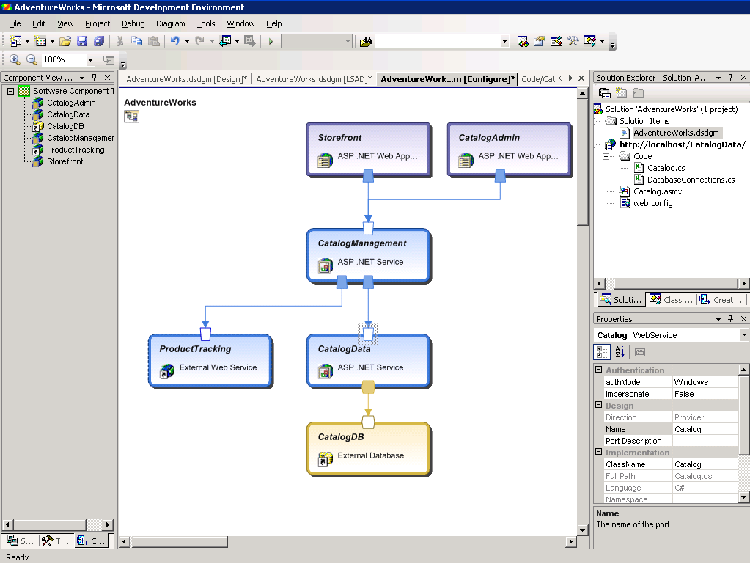

Vervolgens wordt de specificatie vanaf deze structuur op het hoogste niveau geleidelijk aan gedetailleerder, waarbij de details van de toepassing tot op het codeniveau worden gedefinieerd.
Met behulp van Logical System Architecture Designer in de volgende grote release van Visual Studio wordt bovendien de structuur van het datacenter beschreven waarin de toepassing wordt geïmplementeerd. Deze structuur omvat onder meer
- DMZ Zone
Zone waarin gebruikers voorafgaand aan het gebruik van de toepassing worden geverifieerd.
- Application Zone
Zone waarin de zakelijke lagen en gegevenstoegangslagen van de toepassing zich bevinden.
- Data Zone
Zone waarin de database van de toepassing zich bevindt.
Met Logical System Architecture Designer wordt de datacenteromgeving beschreven waarin de toepassing wordt geïmplementeerd.
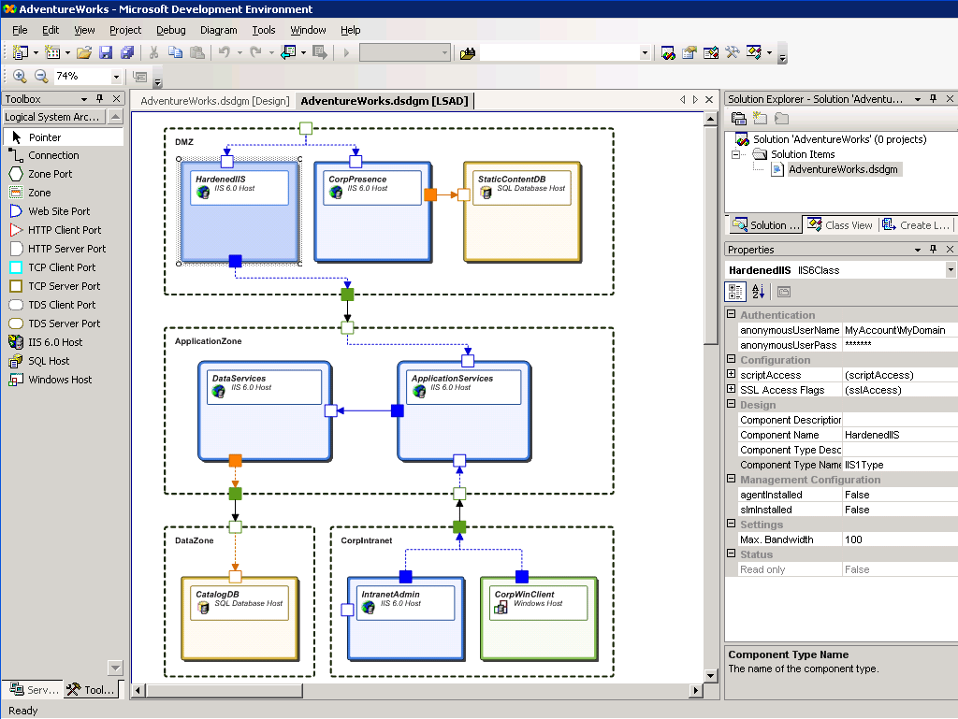

Ook in dit ontwerp worden op het hoogste niveau eerst de gebruikte systeemtypen beschreven, waarna wordt vervolgd met de fysieke omgeving met computers, besturings-, opslag- en netwerksystemen. In veel gevallen bestaat het datacenter natuurlijk al en kunnen de ontwerpers overwegen een bestaand ontwerp te importeren dat is gemaakt met Visual Studio of een ander hulpprogramma dat SDM ondersteunt.
Het toepassingsmodel omvat gedetailleerde specificaties van de vereisten die de toepassing met zich meebrengt voor de configuratie van de systemen waarop de toepassing wordt geïnstalleerd. Visual Studio bevat validatieprogramma's waarmee de toepassingsvereisten worden vergeleken met de configuratie van de beoogde omgeving, ongeacht of deze al concreet bestaat. Verder wordt een rapport met gevonden problemen gegenereerd. IIS kan bijvoorbeeld voor een ander verificatiemodel zijn geconfigureerd dan voor de toepassing is vereist. Ook worden de beperkingen voor communicatiekoppelingen gevalideerd: als de toepassing bepaalde vereisten kent ten aanzien van de database waarmee wordt samengewerkt, worden deze via de bestaande configuratie van de catalogusdatabase gevalideerd.
In aanvulling op het structuurmodel zullen toekomstige ontwikkelprogramma's ook operationele kenmerken van de toepassing verzamelen. Bepaalde gegevens, zoals methoden voor planning en besturing van instrumentatie, worden automatisch via kenmerken in de code verzameld. Operationele kenmerken als een statusmodel moeten door de ontwerper worden gedefinieerd. Als de ontwerpers van de oorspronkelijke toepassing niet alle gegevens opnemen die in een complete beschrijving thuishoren, kan de ontbrekende informatie na de implementatie door beheerders worden toegevoegd. De op SDM gebaseerde definitie van het systeem wordt tijdens het gebruik altijd door beheerders onderhouden. Het is mogelijk IT-beleid toe te voegen en de specificaties op basis van praktijkervaring nader te definiëren.

Een SDM-systeem implementeren
Zodra het toepassingsontwerp is voltooid en gevalideerd, kunnen de op SDM gebaseerde definitie en alle bijbehorende binaire bestandsindelingen in het datacenter worden geïmplementeerd. Deze definitie bevat een beschrijving van de toepassingsstructuur, alle bronnen die geïnstalleerd moeten worden en de hostingbeperkingen. Met een implementatieprogramma op basis van SDM kan de operator de SDM importeren en gegevens invoeren waarmee de schaal van de eerste toepassingsimplementatie wordt bepaald, waarna de SDM-run-timeservice automatisch de juiste servers met het vereiste basisbesturingssysteem toewijst. De netwerkverbinding wordt correct geconfigureerd, benodigde opslagruimte wordt toegewezen en de toepassing wordt voor deze nieuwe hardwaretopologie geïmplementeerd.
In dit voorbeeld is op de front-end-toepassingsservers voor de verwerking van het netwerkverkeer schaalvergroting toegepast, waarna ze in een ScaleOutCluster zijn geplaatst. De SQL Server-database is in de vorm van een HighAvailabilityCluster geconfigureerd. De SDM-service in het besturingssysteem doorziet een dergelijke configuratie en begrijpt hoe deze moet worden ingesteld. Natuurlijk omvat een implementatie meer dan het kopiëren van de uitvoerbare code naar de doelknooppunten. Ook moeten alle subsystemen kunnen samenwerken, moet worden voldaan aan serviceniveauvereisten en moet de configuratie in overeenstemming zijn met het beveiligingsbeleid. In de SDM-definitie zijn deze configuratieregels vastgelegd. Door de SDM-service worden de regels geïmplementeerd.
Een toepassing waarop schaalvergroting is toegepast implementeren op basis van een SDM-beschrijving.
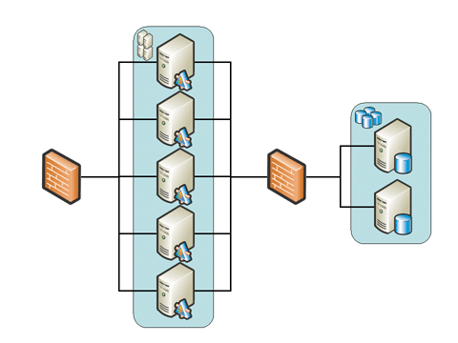

In de illustratie wordt de nadruk gelegd op de systemen die in het datacenter zijn geïnstalleerd. Het volledige systeem omvat echter ook subsystemen die op bureaubladcomputers en laptops zijn geïnstalleerd. Ook deze systemen moeten worden geïnstalleerd en geconfigureerd. De instandhouding van een juiste configuratie op deze systemen is moeilijker en belangrijker dan die van de servers in het datacenter. De beoogde configuratie kan immers door de invloed van gebruikers teniet worden gedaan. En voor kwaadwillende gebruikers vormen deze systemen een zeer omvangrijk doelwit. System Center gebruikt de SDM-service voor de installatie en configuratie van de clients. De configuraties worden voortdurend gecontroleerd en beheerd en zo nodig voorzien van patches en upgrades. Verder worden conformiteitsrapporten en schendingswaarschuwingen gegenereerd.

Werkzaamheden automatiseren
Nadat de implementatie is voltooid, wordt een dynamische record van de toepassing, de bijbehorende topologie, de configuratie- en beheerinstellingen in de SDM Store opgeslagen. Op basis van deze gegevens kan een beheersysteem de systeemstatus op intelligente wijze controleren. Als de servers bijvoorbeeld in clusters zijn opgenomen, weet het beheersysteem dat er geen high-alertmodus moet worden geactiveerd zodra een redundante server uitvalt. De problematische server kan automatisch worden geïsoleerd, opnieuw worden opgestart en weer worden gekoppeld.
Het beheersysteem kan ook complexe taken automatiseren. Er kan bijvoorbeeld een ononderbroken patchinstallatie worden uitgevoerd zonder dat het volledige cluster met front-end-servers off line hoeft te worden geplaatst. Deze bewerking wordt gebaseerd op een bibliotheek met standaardfuncties die is afgestemd op het type object dat wordt beheerd. In dit geval gaat het dus om een ScaleOutCluster IIS-servers. Een operator kan de functie voor een ononderbroken upgrade starten, waarna het beheersysteem met de eerste server begint. De server mag geen nieuwe sessies meer accepteren en de huidige sessies mogen de verwerking van aanvragen voltooien. De service wordt afgesloten, de patch wordt geïnstalleerd, de service wordt zo nodig opnieuw opgestart en het beheersysteem gaat verder met de volgende server. Als dit complexe proces handmatig wordt uitgevoerd, kost het veel tijd en is de kans op fouten aanzienlijk. Het is ook lastig hiervoor een degelijk script te schrijven, omdat hierin foutafhandeling en gelijktijdige coördinatie van diverse knooppunten moet worden opgenomen. Aangezien de systeemontwikkelaar het systeem voor reguliere werkzaamheden heeft ontworpen en een volledige op SDM gebaseerde definitie heeft opgenomen waarin de systeemstructuur is beschreven en de standaardbeheerfuncties zijn gedefinieerd, kunnen beheerders optimaal gebruikmaken van deze bibliotheek met standaardfuncties.
Het zal geregeld nodig zijn dat de toepassingsontwikkelaar of beheerders aangepaste beheerscripts schrijven om aan de eisen van een bepaalde toepassing te kunnen voldoen. Maar de standaardbibliotheken voorzien in een groot aantal gangbare taken. Daardoor kunnen beheerders, beveiligingsexperts en andere specialisten zich toeleggen op de definitie van taakgericht beleid op basis van de standaardwerkzaamheden.
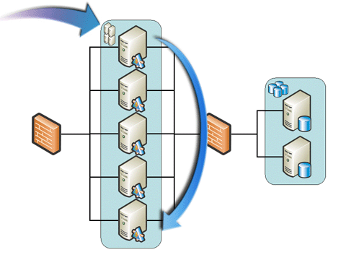

Bestaande niet-SDM-systemen beschrijven en gebruiken
Deze nieuwe toepassing is ontworpen voor geheel nieuwe bewerkingen en is geleverd met een volledige, op SDM gebaseerde definitie. Zoals in de praktijk vaak het geval is, deelt de nieuwe toepassing de catalogusdatabase met een bestaande toepassing die niet op deze manier is gedefinieerd en die niet compatibel is met SDM. Hoe kunnen beheerders dit bestaande systeem nu effectief beheren? Een totale herziening op basis van de meest recente principes is geen haalbare kaart, gezien de hoeveelheid nieuwe bedrijfsvereisten waarmee AdventureWorks zich geconfronteerd ziet.
De ontwikkelaars of beheerders kunnen alsnog een volledige of gedeeltelijke SDM-definitie van de database opstellen zonder dat de actieve toepassing daarbij hoeft te worden gewijzigd. Het is mogelijk dat een dergelijke definitie wat minder krachtig is als de volledige toepassing op reguliere werkzaamheden is gericht, maar het heeft desondanks zin deze te gebruiken: beheerbaarheid wordt vergroot met elke vorm van kennis op het gebied van taken en structuren.
Als u een op SDM gebaseerde definitie opstelt en de bestaande toepassing niet wijzigt, behoort geautomatiseerd beheer tot de mogelijkheden.
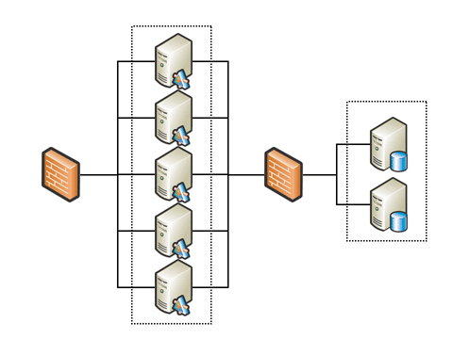

Als de website in de vorige illustratie via bestaande systemen is gemaakt die niet met SDM zijn beschreven, worden de clusters niet door de beheerprogramma's onderkend. Het is in beheersystemen gebruikelijk dat beheerders handmatig kunnen aangeven dat servers tot een bepaalde groep behoren en ze deze groep vervolgens gebruiken voor rapportage van acties of beleid of de realisatie daarvan. Zo kan met een eenvoudig combinatiemechanisme voor statuscontrole de gezamenlijke status van de groep worden gecontroleerd en kunnen er beleidsvormen of patches op de groep worden toegepast. Een dergelijke generieke groep is niet van semantiek voorzien: het beheersysteem kan geen complexe taak als een ononderbroken patchinstallatie uitvoeren als de structuur van de groep niet wordt onderkend en het cluster IIS-servers dus niet als zodanig wordt herkend.
Als de beheerders echter opgeven dat deze servers deel uitmaken van een ScaleOutCluster en niet van een generieke groep, doen ze hun voordeel met kennisgerelateerd beheer, zoals intelligente controle en automatisering. Er bestaat een aantal beperkingen. Het is mogelijk dat de structuur niet automatisch wordt beheerd in het geval van toepassingen die niet voor bewerkingen zijn ontworpen en niet zijn geïmplementeerd met hulpprogramma's die SDM herkennen: als op een site schaalvergroting is toegepast om aan een grotere vraag te kunnen voldoen, is het mogelijk dat de SDM Store niet automatisch wordt bijgewerkt. Beheerders moeten deze groepering handmatig beheren en een nieuw knooppunt aan het ScaleOutCluster toevoegen. Deze werkwijze is echter nog steeds efficiënter dan alle taken voor de knooppunten in het cluster handmatig uitvoeren of een grote hoeveelheid complexe scripts bewerken.
Waarom kan een SDM-definitie niet automatisch aan de hand van verkenning worden opgesteld? System Center kan inderdaad veel gegevens automatisch reconstrueren. Niet alleen alle knooppunten en alle geïnstalleerde software worden gevonden, maar ook de actieve serverrollen met de bijbehorende configuraties en instellingen. Als er sprake is van een degelijk ontwerp dat bijvoorbeeld met Active Directory® of Exchange is opgezet, kunnen zelfs de relaties tussen de diverse systemen worden gereconstrueerd. Vaak is echter de bedoeling van de ontwerper niet duidelijk, ook al is de feitelijke configuratie zichtbaar. Dit is de kern van de problematiek die het naderhand toevoegen van beheermogelijkheden met zich meebrengt: krachtig beheer vereist kennisoverdracht, en dat is wat SDM mogelijk maakt. Zonder kennis zijn DSI-systemen in geen enkel opzicht beter dan de gebruikelijke beheersystemen.
Succesvol beheer van bestaande systemen is te danken aan het feit dat kennis kan worden vastgelegd en op SDM gebaseerde beschrijvingen kunnen worden gemaakt zonder het systeem te hoeven wijzigen.

Dynamisch datacenter op basis van bedrijfsbeleid
Als de toepassing in een dynamisch datacenter wordt geïmplementeerd, maakt de virtualisatie van de hardwareomgeving niet alleen een automatische eerste implementatie mogelijk, maar wordt het systeem ook automatisch geschaald om aan gewijzigde eisen te kunnen voldoen.
Als het verkeer op de AdventureWorks-site toeneemt, wordt het serviceniveau door System Center gecontroleerd en kunnen controleregels zo nodig automatisch de inrichting en implementatie van extra servers activeren. Het is mogelijk om controleregels voor verschillende beleidsvormen te definiëren: aangezien dit een cruciale service voor AdventureWorks is, kan System Center trends herkennen en een toenemende vraag voorzien om vervolgens tijdig meer bronnen toe te wijzen, zodat de prestaties op niveau blijven. Voor een interne site is een wat behoudender beleid opgesteld: terwijl de serviceniveaus worden gecontroleerd, wordt er gewacht tot duidelijk is dat de toegenomen belasting van blijvende aard is. En zodra het verkeer afneemt, kan System Center overbodige servers verwijderen en weer in de algemene bronnengroep opnemen.
Aanvankelijk wilde de IT-afdeling van AdventureWorks niet dat het systeem bronnen geheel zonder tussenkomst van een beheerder opnieuw kon configureren. Men wilde het systeem laten controleren en er zeker van zijn dat de automatische-toewijzingsregels afdoende waren. In de beleidsconfiguratie werd de goedkeuring door een persoon opgenomen. De beheerder kan de toewijzing via een e-mailbericht of een portal goedkeuren.
Het dynamische datacenter virtualiseert het gehele systeem. Er worden servers toegewezen, besturingssystemen, SQL Server en andere servers geïnstalleerd en geconfigureerd en opslag- en netwerkapparaten voorbereid. Aangezien het datacenter tot in details op de hoogte is van de toepassingsstructuur in de SDM-service en SDM Store, kunnen de toepassingsonderdelen op de nieuwe servers worden geïmplementeerd en op de juiste wijze in de structuur worden opgenomen. Aangezien de juiste beschrijving van het geïmplementeerde systeem met al deze wijzigingen door de SDM Store wordt beheerd, worden alle geautomatiseerde beheerfuncties die hiervoor zijn beschreven aan de gewijzigde configuratie aangepast.

Accenture IT Spending Survey
David M. Anderson, Design for Manufacturability, Optimizing Cost, Quality and Time-to-Market, Second Edition (2001), CIM Press 805-924-0200; 314 blz.
Independent Hardware Vendors (IHV's) die met Microsoft willen samenwerken bij het ontwikkelen van hun Dynamic Data Center kunnen het WinHEC-whitepaper 'Building a Dynamic Data Center' downloaden van http://www.microsoft.com/whdc/hwdev/platform/server/datacenter/dynamicdc.mspx

